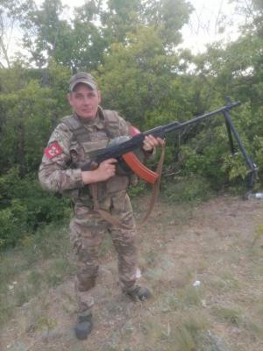

**КУТНИЙ ЮРИЙ СЕРГЕЕВИЧ**

Юрий Сергеевич Кутний родился 24 марта 1985 года в городе Саратове. В областном центре закончил школу №76 и поступил в профессиональное училище, где получил профессию слесаря-механика.

По словам родственников, Юрий с детского возраста был ответственным и смелым, всегда был готов прийти на помощь, выручить и поддержать в трудную минуту. Будучи ребёнком, спас своего товарища, который тонул в реке, не раз помогал тем, кто оказывался в непростой ситуации.

Работал водителем в Саратове, более 10 лет назад стал военнослужищим - принял решение о службе по контракту и встал на защиту Родины. Коллеги и сослуживцы отмечали высокий уровень его профессионализма, считали искренним, честным, храбрым, мужественным и надёжным бойцом.

Ветерана боевых действий, участника военной спецоперации, любящего сына и мужа Юрия Кутнего не стало 8 ноября 2024 года.